Итоговая работа по русскому языку - 1 класс
УМК «Школа России» - Технология –Роговцева Н.И., Богданова Н.В.
Итоговый тест за год.
1 класс
Назначение итоговой работы
Работа предназначена для проведения процедуры итогового контроля индивидуальных достижений обучающихся первого класса в образовательном учреждении по предметной области «Технология». Основной целью работы является проверка и оценка способности обучающихся1 класса применять полученные в процессе изучения предмета знания для решения разнообразных задач учебного и практического характера.
Дата проведения
Итоговая работа проводится в мае.
Условия проведения итоговой работы
Работа проводится в течение 40 минут. Обучающиеся оформляют решение на листах А-4 с печатным текстом. Для работы необходима линейка, ручка, простой карандаш.
Структура и содержание итоговой работы
Работа предназначена для проведения процедуры итогового контроля индивидуальных достижений обучающихся в образовательном учреждении по предметной области «Технология».
Работа направлена на проверку результатов освоения программы по основным разделам: Человек и земля, Человек и вода, Человек и воздух, Человек и информация.
Задание | Критерии оценивания | Максимальный балл
1 | Выбран правильный ответ (б) – 1 балл | 1 балл
2 | Выбран правильный ответ (а) - 1 балл | 1 балл
3 | Выбран правильный ответ (б) – 1 балл | 1 балл
4 | Выбран правильный ответ (а) – 1 балл | 1 балл
5 | Выбран правильный ответ (а) – 1 балл | 1 балл
6 | Выбран правильный ответ (а) – 1 балл | 1 балл
7 | Правильный порядок ( 2, 1,3 ) – 1 балл | 1 балл
8 | Выбран правильный ответ (б) – 1 балл | 1 балл
9 | Выбран правильный ответ (б) – 1 балл | 1 балл
10 | Выбран правильный ответ (а) – 1 балл | 1 балл
11 | Выбран правильный ответ (б) – 1 балл | 1 балл
12 | За каждый правильный ответ (а,б,в,г,д) – 1 балл | 4 балла
13 | Выбран правильный ответ (а) – 1 балл | 1 балл
14 | За каждый правильный ответ -1 балл | 3 балла

Максимальное количество баллов:19 баллов
Достигнут повышенный уровень: 17-19 баллов
Достигнут базовый уровень: 8-16 баллов
Не достигнут базовый уровень: 0-7 баллов

Итоговая проверочная работа
1. Отметь галочкой, как правильно передавать ножницы товарищу.
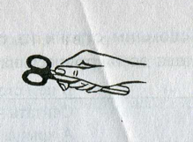
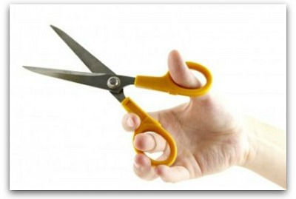
а) б)

2. Как нужно оставлять ножницы на столе?
а) с закрытыми лезвиями
б) с открытыми лезвиями
в) не имеет значения
3. Пластилин – это:
а) природный материал
б) материал, созданный человеком
в) приспособление

4. Инструмент для работы с пластилином – это:

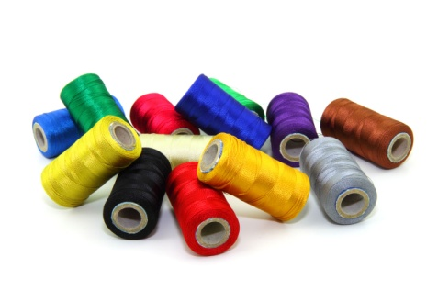
а) б) в)
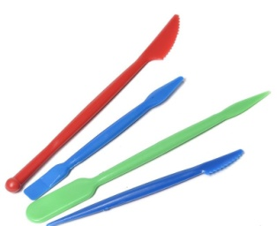

5. Бумага – это…
а) материал
б) инструмент
в) приспособление

6. Как называется вырезание и наклеивание деталей на основу?
а) аппликация
б) оригами
в) вышивка

7. Укажи цифрами в окошечках порядок выполнения. В каком порядке выполняют аппликацию?
□ вырежи
□ разметь детали
□ приклей
8. При работе с иголкой следует:
а) класть иголки на стол
б) хранить иголки в игольнице
в) втыкать иголки в одежду

9. Образец, по которому изготавливают изделия, одинаковые по форме и размеру.
а) эскиз
б) шаблон
в) разметка

10. Где впервые появилось искусство оригами?
а) В Китае;
б) в Японии;
в) в России.
11. Что означает толстая основная линия в оригами?
а) Контур заготовки;
б) линию сгиба.

12. Выбери, что нужно любому комнатному растению для жизни:
а) воздух;
б) вода;
в) почва;
г) свет;
д) удобрения;
е) вспахивание.

13.В какое время года нужно чаще поливать комнатные растения?
а) летом;
б) зимой;
в) осенью.
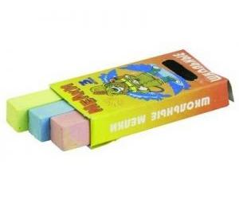
14. Какие предметы нужны людям данных профессий? Соедини стрелочкой.
